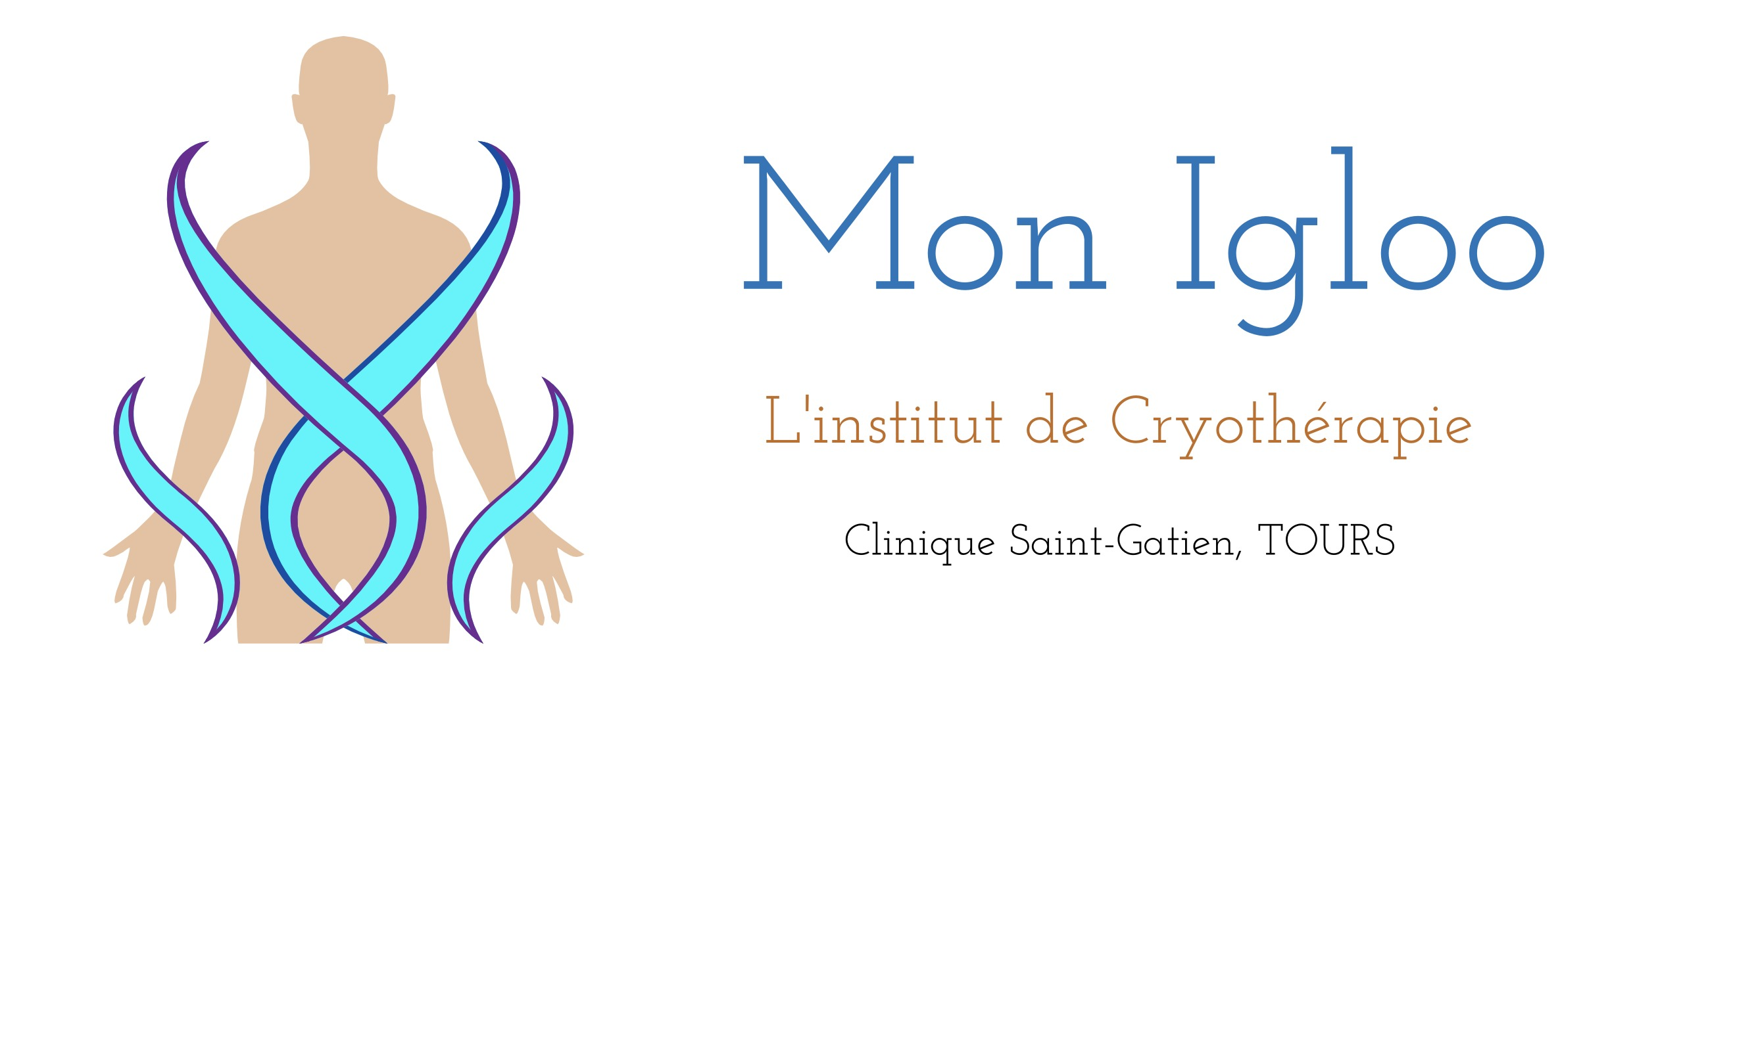

FICHE INFORMATION ET CONSENTEMENT

Informations :

La cryothérapie corps entier est un traitement par le froid. La séance dure 2 à 3 minutes entre -120° et -170°C.

Certaines précautions sont nécessaires avant la séance :
- Pas d’activité sportive 1/2h avant.
- Pas de douche ni de bain 1/2h avant.
- Porter des vêtements secs.
- Enlever les lentilles de contact ainsi que tout bijou ou objet métallique (bague, collier, piercing…)
- Détecter toute plaie cutanée récente.
- Protéger les cicatrices par un pansement et les zones sensibles au froid (orteils).

Antécédents médicaux :

- Hypertension artérielle non traitée, artériopathie oui non
- Infarctus du myocarde de moins de 6 mois, AVC, embolie pulmonaire oui non
- Affection respiratoire (asthme, broncho pneumopathie) oui non
- Syndrome de Raynaud oui non
- Angine de poitrine oui non
- Pace Maker ou dispositif sous cutané oui non
- Phlébite oui non
- Colique néphrétique ou colique hépatique oui non
- Hyperuricémie (goutte) oui non
- Allergie au froid oui non
- Infection cutanée, virale ou bactérienne oui non
- Infection aigüe oui non
- Prise récente d’alcool ou de drogue oui non
- Grossesse connue oui non

Si vous avez répondu oui, à l’un de ces items, il existe une contre-indication à cette technique.

Pendant la séance, il est strictement interdit de se baisser dans le cryosauna. Risque d’asphyxie.
Je soussigné(e)………………………………………………………certifie avoir lu les informations concernant la cryothérapie et avoir répondu sincèrement au questionnaire ci-dessus.
Je m’engage à respecter les consignes de l’opérateur et à signaler tout nouveau problème médical avant chaque séance.

Date : Signature :

